 | Pracownia Usług Geodezyjnych i Wyceny Nieruchomości  ul. Popiełuszki 6/27  10-693 Olsztyn |  | KM 1398/17
OPERAT SZACUNKOWY

z określenia wartości rynkowej prawa własności nieruchomości gruntowej niezabudowanej, dla której Sąd Rejonowy w Szczytnie prowadzi
KW nr OL1S/00052837/1
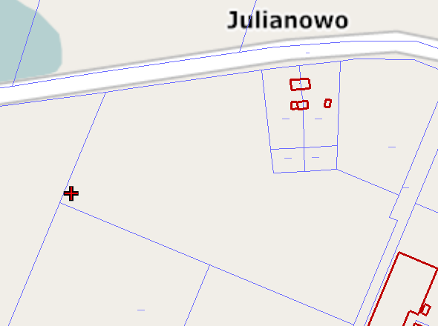
Położenie nieruchomości:
- woj. warmińsko – mazurskie
- powiat szczycieński
- gmina Dźwierzuty
- obręb 15 Sąpłaty
- działka nr: 128/53 o pow. 29 953 m²

Cel wyceny: określenie wartości rynkowej prawa własności do nieruchomości w celu wynikającego z art. 948 § 1 kpc.

Wartość rynkowa nieruchomości wg stanu na dzień wizji trenowej i cen na dzień wyceny wynosi:
182 110 zł
słownie: sto osiemdziesiąt dwa tysiące sto dziesięć złotych

Wykonawca:
Rzeczoznawca Majątkowy
Mgr inż. Przemysław Samełko
Uprawnienia Nr 3770

Olsztyn, 23 lutego 2018 r.

Spis treści

I. DANE FORMALNO-PRAWNE 3
1. Zleceniodawca: 3
2. Przedmiot i zakres wyceny: 3
3. Cel wyceny 3
4. Podstawy prawne opracowania wyceny 3
5. Źródła danych merytorycznych 4
6. Podstawy metodologiczne i przepisy uzupełniające 4
7. Określenie dat istotnych dla wyceny: 5
II. OPIS PRZEDMIOTU WYCENY 6
1. Stan prawny 6
2. Oznaczenie według ewidencji gruntów 9
3. Uwarunkowania planistyczne 10
4. Opis techniczno-użytkowy 11
III. WYCENA NIERUCHOMOŚCI 17
1. Analiza rynku 17
2. Określenie wartości rynkowej prawa własności nieruchomości 18
3. ZESTAWIENIE WARTOŚĆI 24
IV. KLAUZULE I OGRANICZENIA 25
ZAŁĄCZNIKI 26

I. DANE FORMALNO-PRAWNE

Zleceniodawca:
Komornik Sądowy przy Sądzie Rejonowym Szczytnie Maciej Kowalewski.
Kancelaria Komornicza 12-100 Szczytno, ul. Gen. Wł. Andersa 4/8, Sygn. Akt
KM 1398/17.

Przedmiot i zakres wyceny:
- Przedmiotem wyceny jest niezabudowana działka gruntu nr 128/53 o pow. 29 953 m², położona w obrębie ewidencyjnym 15 Sąpłaty, gmina Dźwierzuty, stanowiąca nieruchomość gruntową niezabudowaną, dla której Sąd Rejonowy w Szczytnie prowadzi księgę wieczysta nr KW nr OL1S/00052837/1.
- Zakres wyceny obejmuje określenie wartości rynkowej w/w nieruchomości.

Cel wyceny
Określenie wartości rynkowej prawa własności do nieruchomości w celu wynikającego z art. 948 § 1 kpc.

Podstawy prawne opracowania wyceny
- Ustawa z dnia 17 listopada 1964 r. – Kodeks postępowania cywilnego (Dz. U. Nr 43 z poz. 296 późniejszymi zmianami).
- Ustawa z dnia 21 sierpnia 1997 r. o gospodarce nieruchomościami (Dz. U. 1997 Nr 115 poz. 741, z późn. zm.).
- Rozporządzenie Rady Ministrów z dnia 21 września 2004 r. w sprawie wyceny nieruchomości i sporządzania operatu szacunkowego (Dz. U. Nr 207, poz. 2109, z późn. zm.).
- Rozporządzenie Ministra Sprawiedliwości z dnia 9 marca 1968 r. w sprawie czynności komorników.
- Rozporządzenie Rady Ministrów z dnia 21 września 2004 r. w sprawie wyceny nieruchomości i sporządzania operatu szacunkowego (Dz. U. Nr 207, poz. 2109, z późn. zm.).
- Rozporządzenie Ministra Sprawiedliwości z dnia 5 sierpnia 2016 r. w sprawie szczegółowego przeprowadzania opisu i oszacowania nieruchomości. (Dz. U. 2016 poz. 1263) z późniejszymi zmianami.

Źródła danych merytorycznych
- Dane uzyskane z ewidencji gruntów Starostwa Powiatowego w Szczytnie.
- Uchwała Nr XIV/122/2000 Rady Gminy w Dźwierzutach z dnia 7 lipca 2000 r. – Studium uwarunkowań i kierunków zagospodarowania przestrzennego gminy Dźwierzuty.
- Księga wieczysta KW Nr OL1S/00052837/1 prowadzona przez Sąd Rejonowy
w Szczytnie.
- Informacja katastralna powiatu szczycieńskiego: http://szczytno.geoportal2.pl
  - Dane dotyczące rynku nieruchomości.
- dane na temat nieruchomości zbywanych z bazy danych oraz zbioru aktów notarialnych Starostwa Powiatowego w Szczytnie.
- zbiór notowań cen rynkowych Wykonawcy.
- Wynik oględzin przeprowadzonych 04.12.2017 r., 15.01.2018 r.

- Podstawy metodologiczne i przepisy uzupełniające
- Uchwała Rady Krajowej Polskiej Federacji Stowarzyszeń Rzeczoznawców Majątkowych Nr 5/03/2012 z marca 2012 r. - Powszechne Krajowe Zasady Wyceny (PKZW) opracowane przez Polską Federację Stowarzyszeń Rzeczoznawców Majątkowych (zalecane rzeczoznawcom majątkowym zrzeszonym w sfederowanych stowarzyszeniach do stosowania jako zasady dobrej praktyki zawodowej i dorobek środowiska).
- Wycena nieruchomości przy zastosowaniu podejścia porównawczego – M. Prystupa.
- Ryszard Cymerman, Andrzej Hopffer, „System i procedury wyceny nieruchomości”, wydanie I 2002 r.
- Polska Norma PN-70B/02365.
- Podejście kosztowe, w zakresie zużycia technicznego. Materiały szkoleniowe PFSRM – Czynności rzeczoznawcy majątkowego jako biegłego sądowego cz. I i II, W-wa 2016 rok.

Określenie dat istotnych dla wyceny:
- Data sporządzenia wyceny: 23.02.2018 r.
- Data, na którą określono wartość: 23.02.2018 r.
- Data, na którą określono i uwzględniono stan przedmiotu wyceny: 04.12.2017 r.,
15.01.2018 r.
- Data oględzin nieruchomości: 04.12.2017 r., 15.01.2018 r.

II. OPIS PRZEDMIOTU WYCENY

Stan prawny nieruchomości wynikający z badania KW

Księga Wieczysta Nr OL1S/00052837/1 (według stanu na dzień 22.02.2018 r.)
Dział I | Numer działki: 128/53  Położenie (numer porządkowy / województwo, powiat, gmina, miejscowość): WARMIŃSKO-MAZURSKIE, SZCZYCIEŃSKI, DŹWIERZUTY, SĄPŁATY  Sposób korzystania: PS - PASTWISKA TRWAŁE  Przyłączenie (numer księgi wieczystej, z której odłączono działkę, obszar): OL1S/00025109/1, 2,9953 HA
Dział I-SP | Spis spraw związanych z własnością: brak wpisu.
Dział II | Właściciel(e) m.in.:  JANINA RONKIEWICZ  ZBIGNIEW RONKIEWICZ  Na zasadzie wspólności ustawowej majątkowej małżeńskiej
Dział III | PRAWA, ROSZCZENIA I OGRANICZENIA  Rodzaj wpisu: OGRANICZENIE W ROZPORZĄDZANIU NIERUCHOMOŚCIĄ  Treść wpisu: WSZCZĘTO EGZEKUCJĘ Z NIERUCHOMOŚCI W SPRAWIE KM 1292/16  Rodzaj zmiany:  Lp. 1. UJAWNIONO PRZYŁĄCZENIE KOLEJNEGO WIERZYCIELA DO EGZEKUCJI Z NIERUCHOMOŚCI W SPRAWIE KM 1314/16  Lp. 2. UJAWNIONO PRZYŁĄCZENIE KOLEJNEGO WIERZYCIELA DO EGZEKUCJI Z NIERUCHOMOŚCI W SPRAWIE KM 740/17  Lp. 3.UJAWNIONO PRZYŁĄCZENIE KOLEJNEGO WIERZYCIELA DO EGZEKUCJI Z NIERUCHOMOŚCI W SPRAWIE KM 986/17  Lp. 4. UJAWNIONO PRZYŁĄCZENIE KOLEJNEGO WIERZYCIELA DO EGZEKUCJI Z NIERUCHOMOŚCI W SPRAWIE KM 619/17  Lp. 5. UJAWNIONO PRZYŁĄCZENIE KOLEJNEGO WIERZYCIELA DO EGZEKUCJI Z NIERUCHOMOŚCI W SPRAWIE KM 1847/17  Lp. 6. UJAWNIONO PRZYŁĄCZENIE KOLEJNEGO WIERZYCIELA DO EGZEKUCJI Z NIERUCHOMOŚCI W SPRAWIE KM 2303/17  Lp. 7. UJAWNIONO PRZYŁĄCZENIE KOLEJNEGO WIERZYCIELA DO EGZEKUCJI Z NIERUCHOMOŚCI W SPRAWIE KM 1398/17  Lp. 8. UJAWNIONO PRZYŁĄCZENIE KOLEJNEGO WIERZYCIELA DO EGZEKUCJI Z NIERUCHOMOŚCI W SPRAWIE KM 1226/17  Lp. 9. UJAWNIONO PRZYŁĄCZENIE KOLEJNEGO WIERZYCIELA DO EGZEKUCJI Z NIERUCHOMOŚCI W SPRAWIE KM 1658/17  Lp. 10. UJAWNIONO PRZYŁĄCZENIE KOLEJNEGO WIERZYCIELA DO EGZEKUCJI Z NIERUCHOMOŚCI W SPRAWIE KM 2810/17  Inna osoba prawna lub jednostka organizacyjna niebędąca osobą prawną (nazwa, siedziba, REGON, KRS)  Lp. 1. DSM NUTRITIONAL PRODUCTS SPÓŁKA Z OGRANICZONĄ ODPOWIEDZIALNOŚCIĄ, MSZCZONÓW, 0000053143, 750116348  Inna osoba prawna lub jednostka organizacyjna niebędąca osobą prawną (nazwa, siedziba, REGON, KRS)  Lp. 2. UNIPASZ. ZENON MAZURUK I BOGDAN RACZYŃSKI SPÓŁKA JAWNA, SIEMIATYCZE, 0000002156, 050013430  Inna osoba prawna lub jednostka organizacyjna niebędąca osobą prawną (nazwa, siedziba, REGON, KRS)  Lp. 3. VERBEEKS-WYLĘGARNIA I ODCHÓW SPÓŁKA Z OGRANICZONĄ ODPOWIEDZIALNOŚCIĄ, TARCHAŁY WIELKIE, 0000461496, 146688530  Inna osoba prawna lub jednostka organizacyjna niebędąca osobą prawną (nazwa, siedziba, REGON, KRS)
Lp. 4. GASPOL SPÓŁKA AKCYJNA, WARSZAWA, 0000021200, 011121040
Inna osoba prawna lub jednostka organizacyjna niebędąca osobą prawną (nazwa, siedziba, REGON)
Lp. 5. EASYDEBT NIESTANDARYZOWANY SEKURYTYZACYJNY FUNDUSZ INWESTYCYJNY ZAMKNIĘTY, WARSZAWA, 146562160
Osoba fizyczna (Imię pierwsze nazwisko, imię ojca, imię matki, PESEL)
Lp. 1. PAWEŁ GARGAŁA
Lp. 2. GRZEGORZ DĄBROWSKI , JAN, HALINA, 68011201630
Lp. 3. JAN TABAKA , JÓZEF, MARIANNA, 60032218277
Lp. 4. DOROTA AŁAJ , STEFAN, ANNA, 74060113147
Lp. 5. PRZEMYSŁAW ORŁOWSKI , RYSZARD, KRYSTYNA, 85032218010
Lp. 6. RYSZARD KANIEWSKI , JERZY, IRENA, 77112301051
Podstawa wpisu:
WEZWANIE DO ZAPŁATY NALEŻNOŚCI, KM 1292/16, 2016-11-17, KOMORNIK SĄDOWY PRZY SĄDZIE REJONOWYM W SZCZYTNIE MACIEJ KOWALEWSKI; 15
(wskazanie podstawy, sygnatura, data wydania, wystawca; położenie dokumentu - numer karty akt)
WEZWANIE DO ZAPŁATY NALEŻNOŚCI, KM 1314/16, 2017-03-27, KOMORNIK SĄDOWY PRZY SĄDZIE REJONOWYM W SZCZYTNIE MACIEJ KOWALEWSKI; 46
(wskazanie podstawy, sygnatura, data wydania, wystawca; położenie dokumentu - numer karty akt)
WEZWANIE DO ZAPŁATY NALEŻNOŚCI, KM 740/17, 2017-04-11, KOMORNIK SĄDOWY PRZY SĄDZIE REJONOWYM W SZCZYTNIE MACIEJ KOWALEWSKI; 55
(wskazanie podstawy, sygnatura, data wydania, wystawca; położenie dokumentu - numer karty akt)
WEZWANIE DO ZAPŁATY NALEŻNOŚCI, KM 986/17, 2017-05-31, KOMORNIK SĄDOWY PRZY SĄDZIE REJONOWYM W SZCZYTNIE MACIEJ KOWALEWSKI; 70
(wskazanie podstawy, sygnatura, data wydania, wystawca; położenie dokumentu - numer karty akt)
WEZWANIE DO ZAPŁATY NALEŻNOŚCI, KM 619/17, 2017-08-10, KOMORNIK SĄDOWY PRZY SĄDZIE REJONOWYM W SZCZYTNIE MACIEJ KOWALEWSKI; 85
(wskazanie podstawy, sygnatura, data wydania, wystawca; położenie dokumentu - numer karty akt)
WEZWANIE DO ZAPŁATY NALEŻNOŚCI, KM 1847/17, 2017-09-20, KOMORNIK SĄDOWY PRZY SĄDZIE REJONOWYM W SZCZYTNIE MACIEJ KOWALEWSKI; 104
(wskazanie podstawy, sygnatura, data wydania, wystawca; położenie dokumentu - numer karty akt)
WEZWANIE DO ZAPŁATY NALEŻNOŚCI, KM 2303/17, 2017-10-13, KOMORNIK SĄDOWY PRZY SĄDZIE REJONOWYM W SZCZYTNIE MACIEJ KOWALEWSKI; 126
(wskazanie podstawy, sygnatura, data wydania, wystawca; położenie dokumentu - numer karty akt)
WEZWANIE DO ZAPŁATY NALEŻNOŚCI, KM 1398/17, 2017-11-13, KOMORNIK SĄDOWY PRZY SĄDZIE REJONOWYM W SZCZYTNIE MACIEJ KOWALEWSKI; 133
(wskazanie podstawy, sygnatura, data wydania, wystawca; położenie dokumentu - numer karty akt)
WEZWANIE DO ZAPŁATY NALEŻNOŚCI, KM 1226/17, 2017-11-27, KOMORNIK SĄDOWY PRZY SĄDZIE REJONOWYM W SZCZYTNIE MACIEJ KOWALEWSKI; 140
(wskazanie podstawy, sygnatura, data wydania, wystawca; położenie dokumentu - numer karty akt)
WEZWANIE DO ZAPŁATY NALEŻNOŚCI, KM 1658/17, 2018-01-02, KOMORNIK SĄDOWY PRZY SĄDZIE REJONOWYM W SZCZYTNIE MACIEJ KOWALEWSKI KANCELARIA KOMORNICZA W SZCZYTNIE; 166
(wskazanie podstawy, sygnatura, data wydania, wystawca; położenie dokumentu - numer karty akt)
WEZWANIE DO ZAPŁATY NALEŻNOŚCI, KM 2810/17, 2018-01-02, KOMORNIK SĄDOWY PRZY SĄDZIE REJONOWYM W SZCZYTNIE MACIEJ KOWALEWSKI KANCELARIA KOMORNICZA W SZCZYTNIE; 173
Dział IV | HIPOTEKA:  Rodzaj hipoteki (roszczenia): HIPOTEKA PRZYMUSOWA  Suma (słownie), waluta: 5096,40 (SZEŚĆDZIESIĄT PIĘĆ TYSIĘCY DZIEWIĘĆDZIESIĄT SZEŚĆ 40/100) ZŁ  Wierzytelność i stosunek prawny (numer wierzytelności / wierzytelność): PODATEK OD TOWARÓW I USŁUG ZA OKRES 01.10.2016-31.10.2016 WRAZ Z ODSETKAMI ZA ZWŁOKĘ I KOSZTAMI UPOMNIENIA  Wierzyciel hipoteczny  Skarb Państwa (nazwa, siedziba, REGON, rola instytucji)  Lp. 1. SKARB PAŃSTWA - NACZELNIK URZĘDU SKARBOWEGO W MŁAWIE, MŁAWA, 130005815, ORGAN REPREZENTUJĄCY SKARB PAŃSTWA  Rodzaj hipoteki (roszczenia): HIPOTEKA PRZYMUSOWA  Suma (słownie), waluta: 5276,61 (PIĘĆ TYSIĘCY DWIEŚCIE SIEDEMDZIESIĄT SZEŚĆ 61/100) ZŁ  Wierzytelność i stosunek prawny (numer wierzytelności / wierzytelność): NALEŻNOŚCI Z TYTUŁU SKŁADEK NA UBEZPIECZENIA SPOŁECZNE I UBEZPIECZENIE ZDROWOTNE ZA OKRES 06.2016-11.2016 ORAZ FUNDUSZ PRACY I FUNDUSZ GWARANTOWANYCH ŚWIADCZEŃ PRACOWNICZYCH ZA OKRES 09.2016-12.2016 WRAZ Z ODSETKAMI ZA ZWŁOKĘ, KOSZTAMI UPOMNIENIA I KOSZTAMI EGZEKUCYJNYMI  Wierzyciel hipoteczny  Inna osoba prawna lub jednostka organizacyjna niebędąca osobą prawną (nazwa, siedziba, REGON)  Lp. 1. ZAKŁAD UBEZPIECZEŃ SPOŁECZNYCH ODDZIAŁ W OLSZTYNIE, WARSZAWA, 00001775600370  Rodzaj hipoteki (roszczenia): HIPOTEKA UMOWNA  Suma (słownie), waluta: 51900,00 (PIĘĆDZIESIĄT JEDEN TYSIĘCY DZIEWIĘĆSET) ZŁ  Wierzytelność i stosunek prawny (numer wierzytelności / wierzytelność)  Lp. 1.1 NALEŻNOŚCI OBJĘTE TYTUŁEM WYKONAWCZYM  Wierzyciel hipoteczny  Inna osoba prawna lub jednostka organizacyjna niebędąca osobą prawną (nazwa, siedziba, REGON, KRS) Lp. 1. DROBIARSTWO OPOLSKIE SPÓŁKA Z OGRANICZONĄ ODPOWIEDZIALNOŚCIĄ, NIEMODLIN, 0000013142, 531549918  Rodzaj hipoteki (roszczenia): HIPOTEKA PRZYMUSOWA  Suma (słownie), waluta: 8455,80 (OSIEM TYSIĘCY CZTERYSTA PIĘĆDZIESIĄT PIĘĆ 80/100) ZŁ  Wierzytelność i stosunek prawny (numer wierzytelności / wierzytelność):  Lp. 1.1 PODATEK OD TOWARÓW I USŁUG ZA LIPIEC 2017 R. WRAZ Z ODSETKAMI ZA ZWŁOKĘ I KOSZTAMI UPOMNIENIA  Wierzyciel hipoteczny  Skarb Państwa (nazwa, siedziba, REGON, rola instytucji)  Lp. 1. SKARB PAŃSTWA - NACZELNIK URZĘDU SKARBOWEGO W MŁAWIE, MŁAWA, 130005815, ORGAN REPREZENTUJĄCY SKARB PAŃSTWA  Rodzaj hipoteki (roszczenia): HIPOTEKA PRZYMUSOWA  Suma (słownie), waluta; 146000,00 (STO CZTERDZIEŚCI SZEŚĆ TYSIĘCY) ZŁ  Wierzytelność i stosunek prawny (numer wierzytelności / wierzytelność): NALEŻNOŚCI OBJĘTE TYTUŁEM WYKONAWCZYM  Wierzyciel hipoteczny  Inna osoba prawna lub jednostka organizacyjna niebędąca osobą prawną (nazwa, siedziba, REGON, KRS) Lp. 1. DROBIARSTWO OPOLSKIE SPÓŁKA Z OGRANICZONĄ ODPOWIEDZIALNOŚCIĄ, NIEMODLIN, 0000013142, 531549918

Oznaczenie według ewidencji gruntów
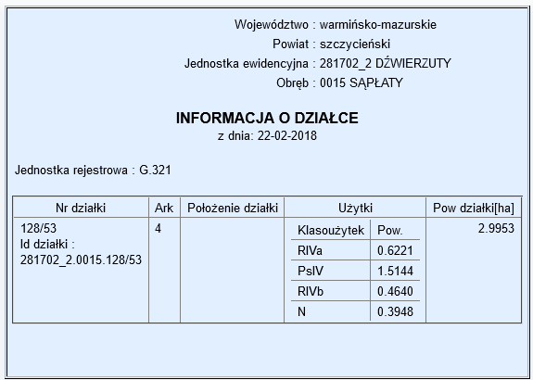
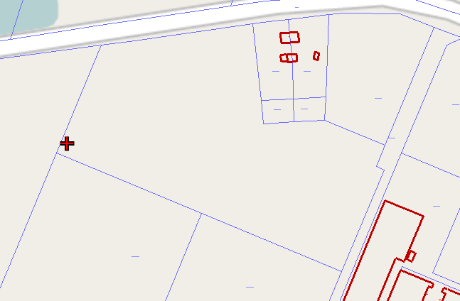
Źródło: http://szczytno.geoportal2.pl

Uwarunkowania planistyczne
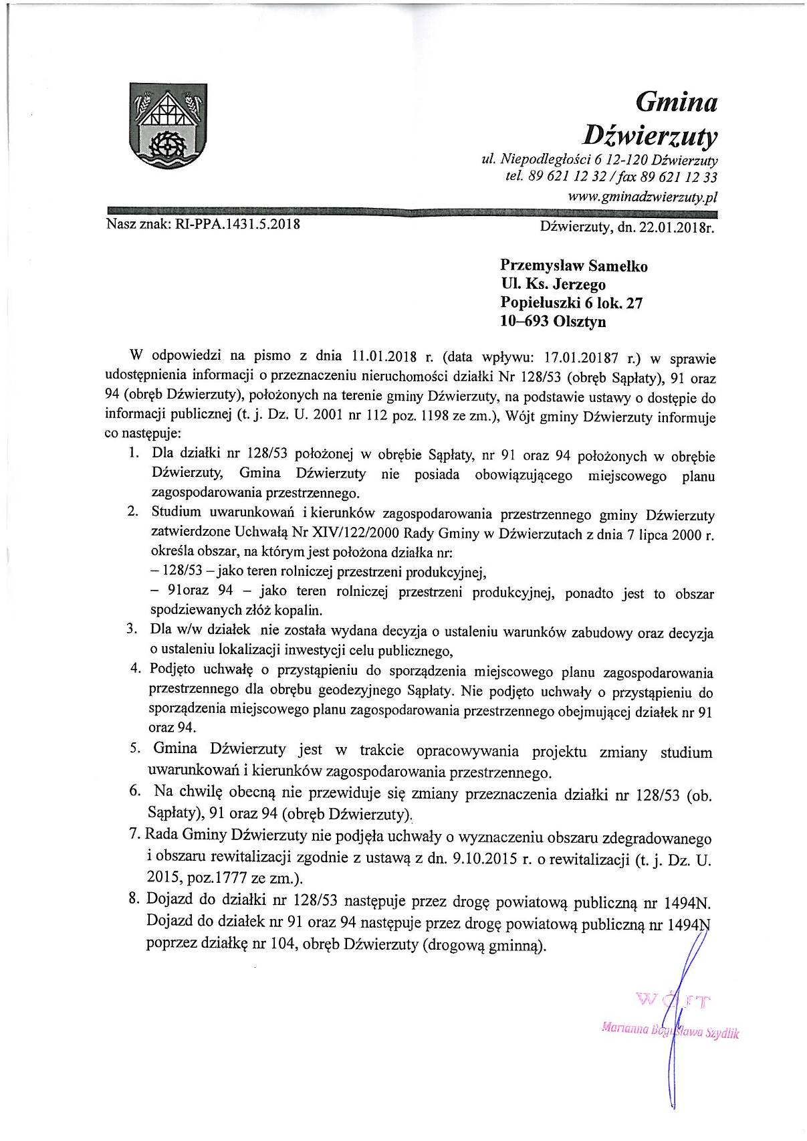

Opis techniczno-użytkowy
4.1. Opis położenia i charakterystyka nieruchomości

Lokalizacja nieruchomości
Przedmiotowa nieruchomość (działka nr 128/53) zlokalizowana jest w obrębie ewidencyjnym Sąpłaty, gm. Dźwierzuty. Nieruchomość jest położona we wsi Julianowo (ok. 7 km od miejscowości gminnej Dźwierzuty oraz ok. 25 km od miasta powiatowego Szczytno). Najbliższe otoczenie nieruchomości stanowią grunty zabudowane budynkami produkcyjnymi usługowymi i gospodarczymi dla rolnictwa oraz zabudową siedliskową, a także niezabudowane grunty o podobnym przeznaczeniu. Nieruchomość jest położona w niedalekiej odległości od jeziora Sąpłaty.
Lokalizacja
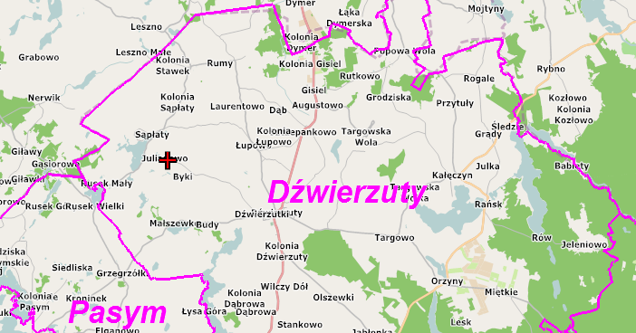
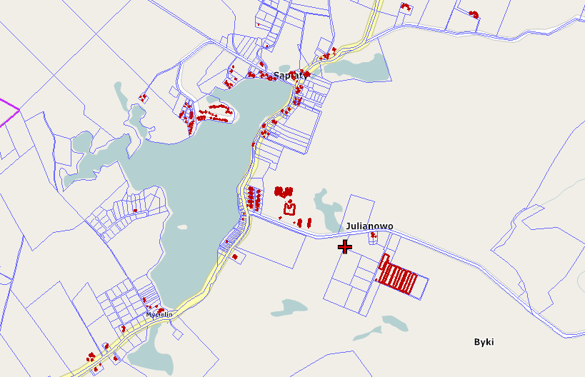
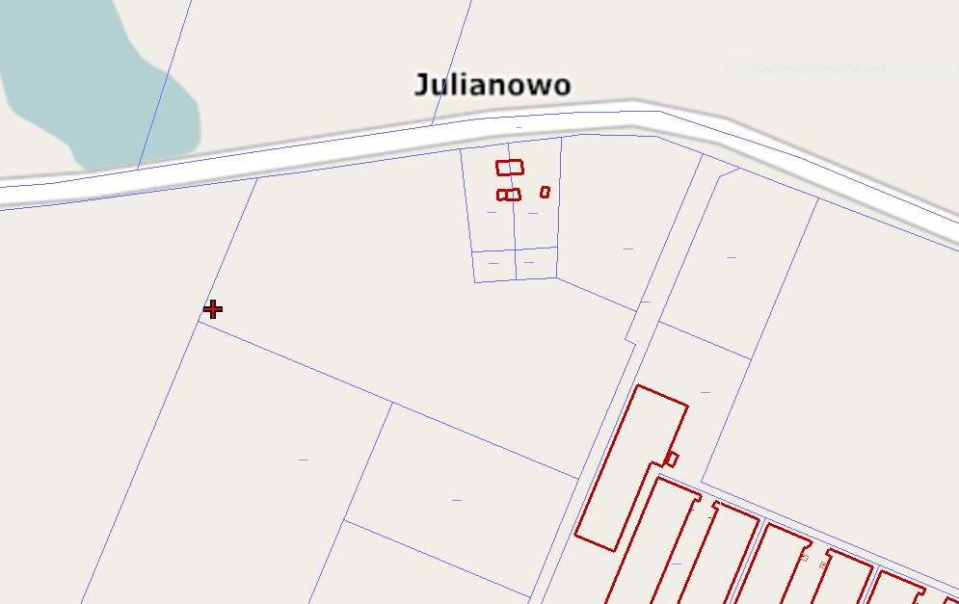

Opis nieruchomości wg stanu na dzień wizji terenowej.
Szacowana nieruchomość położona jest na terenie, który zgodnie z treścią SUiKZP zawiera zapis: teren rolniczej przestrzeni produkcyjnej. Na podstawie informacji uzyskanej z Urzędu Gminy Dźwierzuty na działkę o nr ewidencyjnym 128/53 nie były wydane decyzje o ustaleniu warunków zabudowy oraz decyzja o ustaleniu lokalizacji inwestycji celu publicznego.
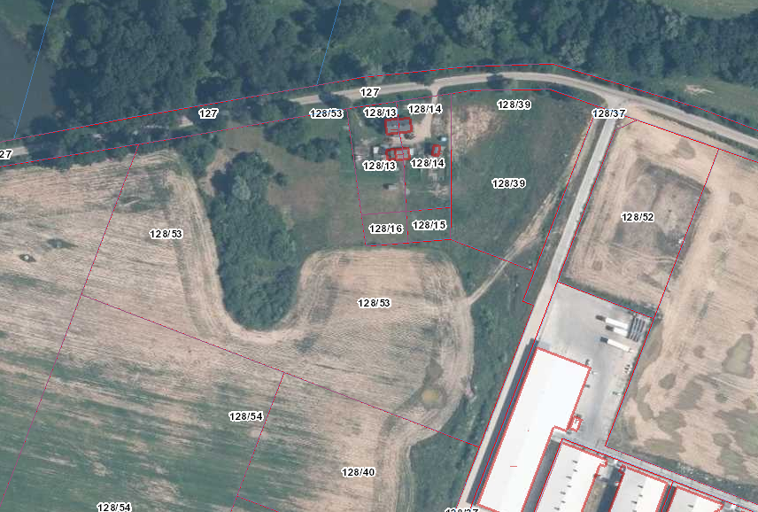
Działka nr 128/53 o pow. 2 9953 m²
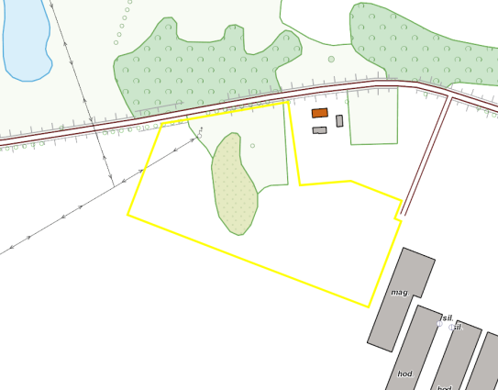
Kształt działki nieregularny lecz nie utrudniający jej sposobu użytkowania. Teren działki płaski, miejscami o lekkim stopniu nachylenia. Jakość gleb przedmiotowej nieruchomości jest średnia (RIVa – 20%, PsIV – 50%, RIVb – 15%, N – 13%). Działka jest użytkowana rolniczo. Miejscami zakrzaczona oraz porośnięta roślinnością trawiastą. Przez teren działki w północno zachodniej części przebiega linia średniego napięcia.
Od strony północnej graniczy z drogą powiatową oraz zabudową siedliskową, od południa i wschodu fermą drobiu oraz gruntami niezabudowanymi o podobnym przeznaczeniu, od zachodu z gruntami niezabudowanymi o podobnym przeznaczeniu.
Jak wynika z informacji uzyskanej Urzędu Gminy Dźwierzuty dojazd do przedmiotowej działki następuje przez drogę powiatową publiczną o nr 1494N (działka 127) .
Wyposażenie działki w infrastrukturę techniczną: brak

Dokumentacja fotograficzna przedstawiająca stan zagospodarowania i otoczenie nieruchomości oraz drogi dojazdowej

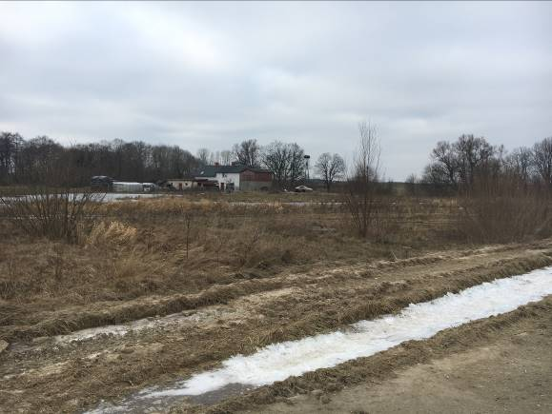 | 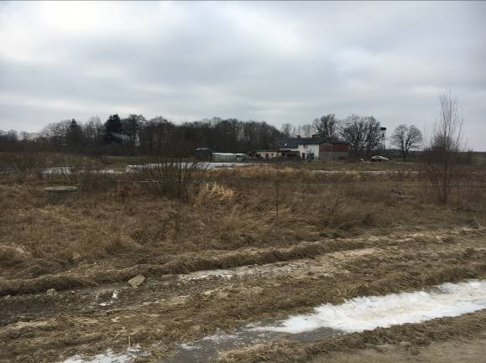
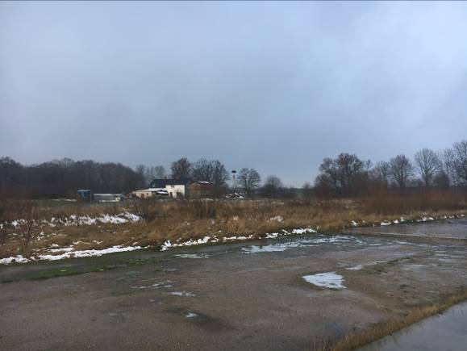 | 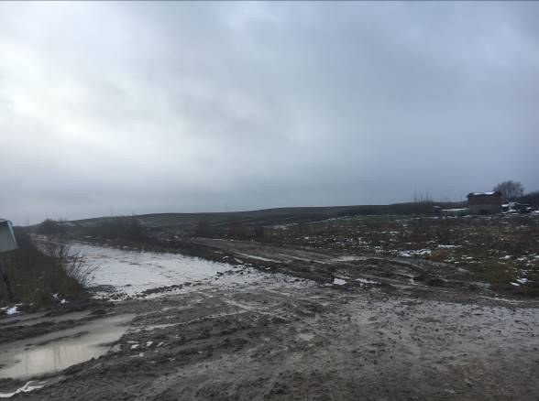
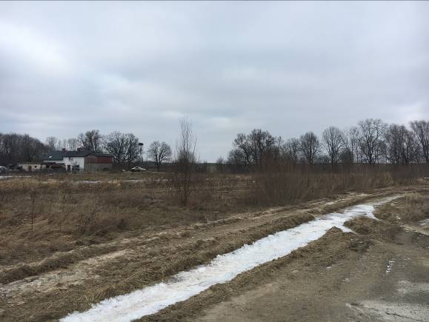 | 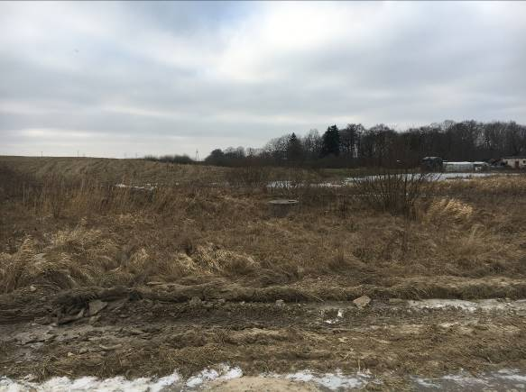
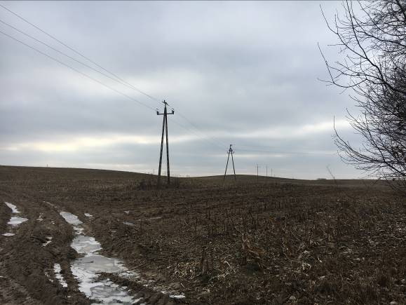 | 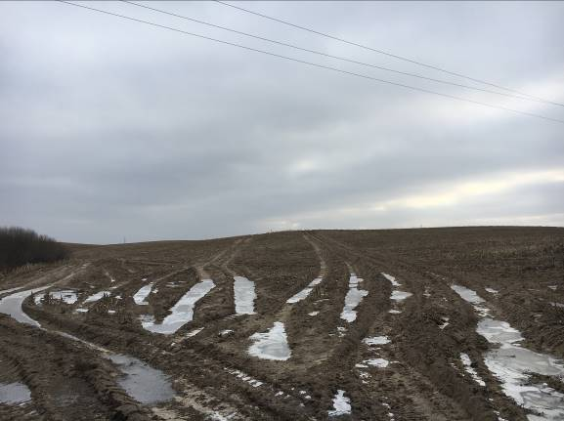
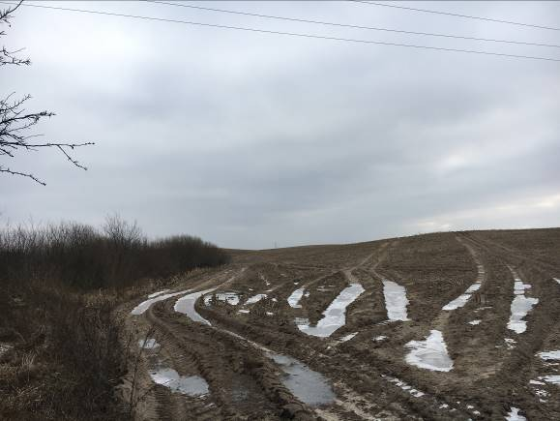 | 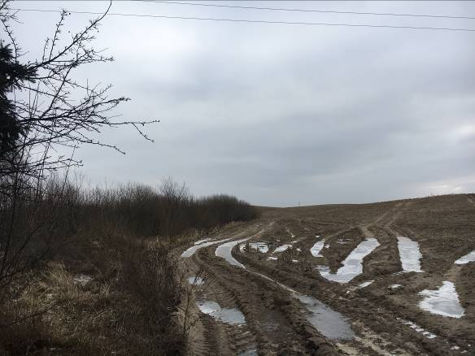
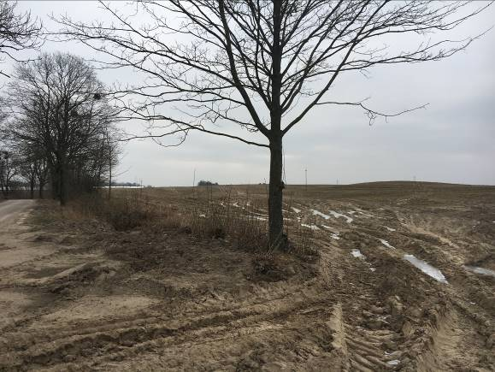 | 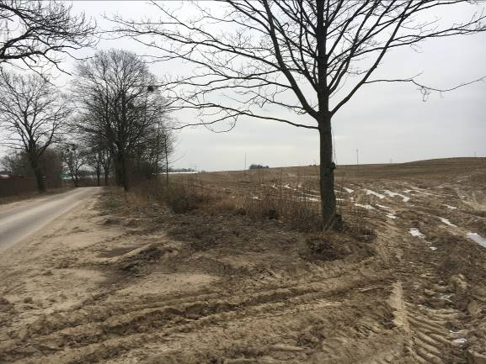
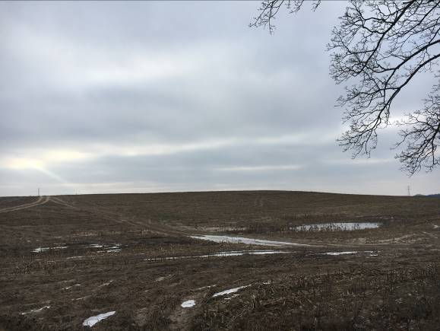 | 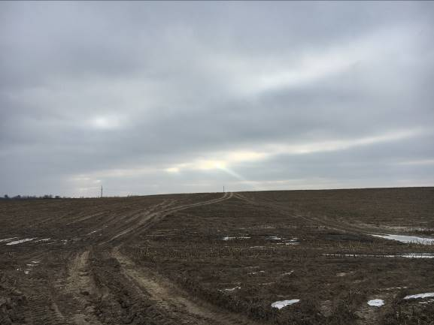

OTOCZENIE
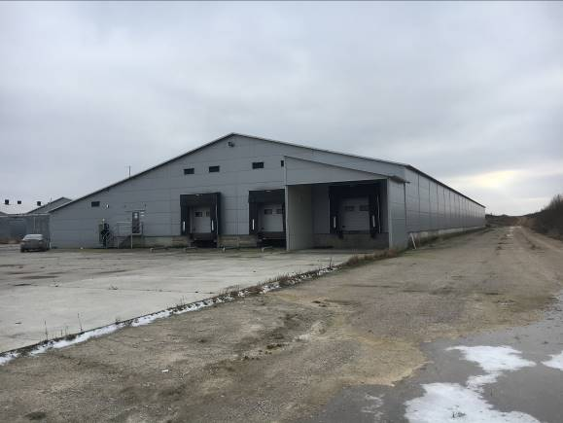 | 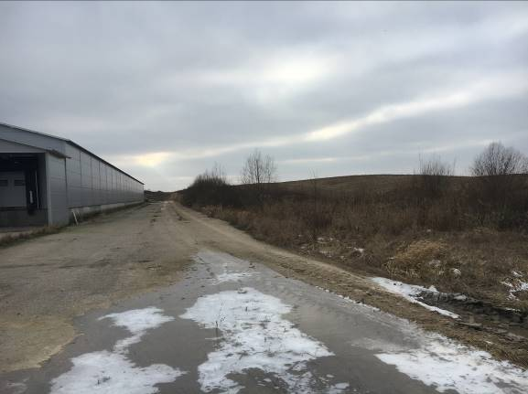
DOJAZD
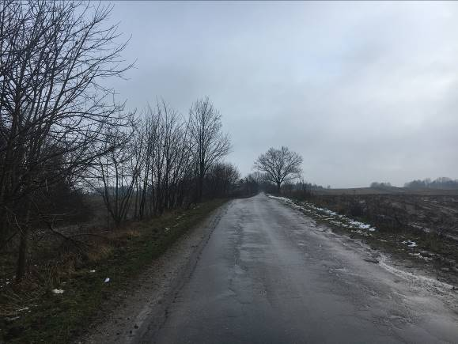 | 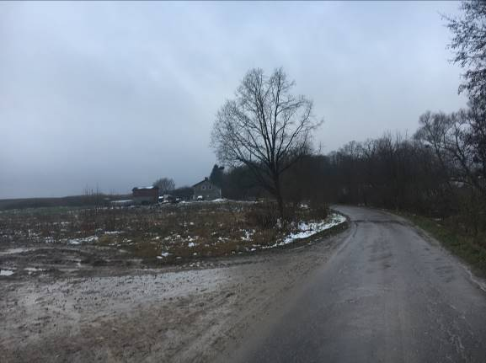
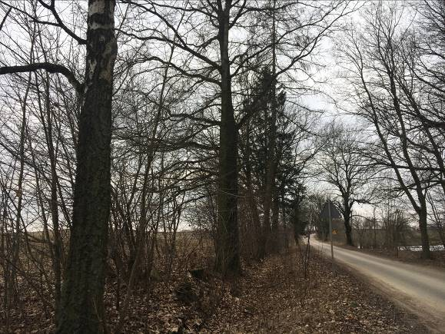 | 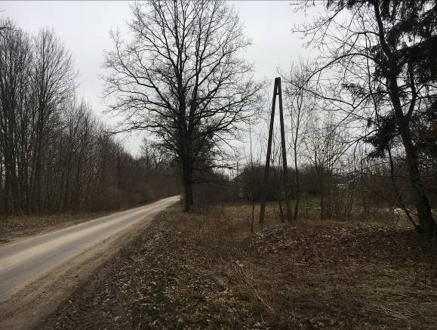

III. WYCENA NIERUCHOMOŚCI

1. Analiza rynku
a) rodzaj badanego rynku do celów wyceny wybrano wyraźnie wyodrębniony rynek nieruchomości gruntowych niezabudowanych o podobnym przeznaczeniu o pow. od 3000 m² w sąsiedztwie gruntów zagospodarowanych (bezpośredniej zabudowie).

b) obszar rynku teren gminy Dźwierzuty

c) okres badanych transakcji: lata 2016 (luty) – 2017.

Charakterystyka rynku nieruchomości:
Do analizy porównawczej przyjęto nieruchomości gruntowe o podobnym przeznaczeniu, zlokalizowanych na lokalnym rynku nieruchomości gminy Dźwierzuty o pow. powyżej 3000 m² w sąsiedztwie gruntów zagospodarowanych.
Z analizy rynku lokalnego nieruchomości wynika, iż ceny transakcyjne podobnych działek kształtują się w dość szerokim przedziale cenowym od ok. 4,00 do 10,00 zł/m² w zależności od lokalizacji, dojazdu, otoczenia, sąsiedztwa, wielkości działek, przydatności rolniczej oraz ewentualnych ograniczeń i utrudnień w jej użytkowaniu.
Głównymi atrybutami wpływającymi na cenę nieruchomości gruntowych niezbudowanych o podobnym przeznaczeniu są: lokalizacja i dojazd, powierzchnia gruntu, możliwości zagospodarowania i użytkowania, przydatność rolnicza a także ewentualne ograniczenia i utrudnienia.
PRÓBKA REPREZENTATYWNA NIERUCHOMOŚCI PODOBNYCH
Data | Gmina | Obręb ewid. | Pow. m² | Przydatność rolnicza | Cena | Cena zł/m²
31.10.2017 | Dźwierzuty | 14 - Rumy | 40101 | średnia | 100000 | 2,49
06.10.2017 | Dźwierzuty | 3 - Gisiel | 10245 | słaba | 19000 | 1,85
13.10.2017 | Dźwierzuty | 13 - Rańsk | 36400 | słaba | 87000 | 2,39
04.08.2017 | Dźwierzuty | 7 - Łupowo | 6800 | średnia | 11110 | 1,63
19.07.2017 | Dźwierzuty | 16 - Targowo | 84200 | powyżej średniej | 240000 | 2,85
04.07.2017 | Dźwierzuty | 5 - Jeleniowo | 4185 | słaba | 21000 | 5,02
12.05.2017 | Dźwierzuty | 5 - Jeleniowo | 5500 | słaba | 11320 | 2,06
12.05.2017 | Dźwierzuty | 1 - Dąbrowa | 5500 | powyżej średniej | 15600 | 2,84
29.03.2017 | Dźwierzuty | 16 - Targowo | 49622 | powyżej średniej | 198488 | 4,00
11.02.2017 | Dźwierzuty | 2 - Dźwierzuty | 6000 | średnia | 60000 | 10,00
23.09.2016 | Dźwierzuty | 11 - Orżyny | 33100 | słaba | 30000 | 0,91
29.04.2016 | Dźwierzuty | 5 - Jeleniowo | 157797 | słaba | 400000 | 2,53
29.04.2016 | Dźwierzuty | 14 - Rumy | 8909 | słaba | 31050 | 3,49
29.04.2016 | Dźwierzuty | 15 - Sąpłaty | 6763 | słaba | 15000 | 2,22
28.04.2016 | Dźwierzuty | 2 - Dźwierzuty | 32865 | słaba | 69000 | 2,10
14.04.2016 | Dźwierzuty | 11 - Orżyny | 17900 | średnia | 135000 | 7,54
04.04.2016 | Dźwierzuty | 6 - Linowo | 43000 | średnia | 76000 | 1,77
04.04.2016 | Dźwierzuty | 6 - Linowo | 15700 | średnia | 26000 | 1,66
01.04.2016 | Dźwierzuty | 2 - Dźwierzuty | 46100 | słaba | 115250 | 2,50
01.04.2016 | Dźwierzuty | 9 - Nowe Kiejkuty | 17200 | średnia | 52000 | 3,02
05.04.2016 | Dźwierzuty | 15 - Sąpłaty | 7994 | powyżej średniej | 100196 | 12,53
15.03.2016 | Dźwierzuty | 2 - Dźwierzuty | 49300 | słaba | 123250 | 2,50
18.02.2016 | Dźwierzuty | 10 - Olszewki | 39700 | średnia | 60000 | 1,51

Cena max 10,00 zł/m²; Cena min 4,00 zł/m2; ∆ 6,00 zł/m²

Wszystkie transakcje oceniono pod względem warunków zawarcia transakcji i przedmiotu sprzedaży. Z bazy danych wyeliminowano takie, które nie spełniają warunków transakcji rynkowych, niepodobne oraz takie, których ceny znacznie odbiegają od średnich cen transakcyjnych zanotowanych na rynku lokalnym.
Określenie trendu czasowego
W badanym okresie na rynku lokalnym nie zaobserwowano istotnych zmian cen wskutek upływu czasu. Dlatego też, przyjęto trend na poziomie 0,0%. w skali miesiąca – to znaczy, że nie korygowano zebranych transakcji z uwagi na upływ czasu a do ostatecznego porównania przyjęto ceny transakcyjne nieruchomości jak najbardziej podobnych do przedmiotu wyceny. Przeprowadzona analiza rynku pozwala na przyjęcie tezy, że występujące różnice w cenach nieruchomości podobnych nie wynikają z istniejącego trendu czasowego, a wyłącznie ze szczególnych atrybutów nieruchomości oraz zdolności negocjacyjnych stron danej transakcji.

Określenie wartości rynkowej prawa własności nieruchomości
2.1 Założenia do wyceny
- Z dniem 8.09.2016 r. weszło w życie rozporządzenie Ministra Sprawiedliwości z dnia 5 sierpnia 2016 r. w sprawie szczegółowego sposobu przeprowadzenia opisu i oszacowania nieruchomości. Zgodnie z pismem Pismo Ministerstwa Sprawiedliwości Departamentu Legislacyjnego nr DL-I-4191-10/15/34 z dnia
9-05-2016 r. do postępowań wszczętych po 8 września 2016 r. znajdują zastosowanie przepisy nowego rozporządzenia, a do wszczętych przed tą datą rozporządzenie z dnia 9 marca 1968 r. w sprawie czynności komorników w zakresie opisu i oszacowania nieruchomości. Data wszczęcia niniejszego postępowania egzekucyjnego jest dzień złożenia wniosku o wpis wszczęcia egzekucji. W związku z powyższym przy określeniu wartości przedmiotu wyceny zastosowanie ma rozporządzenie Ministra Sprawiedliwości z dnia 5 sierpnia 2016 r. w sprawie szczegółowego sposobu przeprowadzenia opisu i oszacowania nieruchomości.
- Ponieważ pojęcie wartości nieruchomości nie zostało uregulowane w przepisie szczególnym dotyczącym celu opracowania, rzeczoznawca - na podstawie
art. 2 ustawy o gospodarce nieruchomościami – określając wartość przedmiotowej nieruchomości, zastosował zasady jej określania wynikające z rozporządzenia Rady Ministrów w sprawie wyceny nieruchomości i sporządzania operatu szacunkowego, a na podstawie artykułu 156 ww. ustawy sporządził operat szacunkowy jako ustawową formę opinii rzeczoznawcy majątkowego o wartości nieruchomości. Sporządzając niniejszy operat uwzględnił również przepisy art. 175 ww. ustawy zobowiązujące m.in. rzeczoznawcę majątkowego do: wykonywania czynności szacowania nieruchomości zgodnie z zasadami wynikającymi z przepisów prawa i standardów zawodowych oraz wykorzystywania udostępnione danych, o których mowa w art.155 uogn, z zachowaniem tajemnicy zawodowej. Dla potrzeb określenia wartości wykorzystano procedurę określoną w rozporządzeniu Rady Ministrów w sprawie wyceny nieruchomości i sporządzania operatu szacunkowego.
- Zgodnie z art. 154 ustawy z dnia 21.08.1997 r. o gospodarce nieruchomościami, wyboru właściwego podejścia oraz metody i techniki szacowania nieruchomości dokonuje rzeczoznawca majątkowy, uwzględniając w szczególności m.in. cel wyceny oraz dostępne dane o cenach nieruchomości podobnych.
- Z analizy rynku [przedstawionej w pkt 1 działu III niniejszego operatu ] wynika, że istnieje rynek lokalny, na którym podobne nieruchomości były przedmiotem obrotu. W związku z powyższym poprzez określaną w niniejszym operacie wartość, rozumie się wartość rynkową przedmiotu wyceny, o której mowa w art. 151.1. ustawy z dnia 21.08.1997 r. Jest to szacunkowa kwota, jaką w dniu wyceny można uzyskać za nieruchomość w transakcji sprzedaży zawieranej na warunkach rynkowych pomiędzy kupującym a sprzedającym, którzy mają stanowczy zamiar zawarcia umowy, działają z rozeznaniem i postępują rozważnie oraz nie znajdują się w sytuacji przymusowej.
- Po uwzględnieniu celu wyceny, wartość tę określono podejściem porównawczym, metodą porównywania parami jako wartość rynkową dla najkorzystniejszego sposobu użytkowania, który jest, z uwagi na jego mieszkaniowy charakter, tożsamy z aktualnym sposobem użytkowania.
- Metoda porównywania parami polega na określaniu wartości rynkowej wycenianej nieruchomości o określonych cechach poprzez jej porównanie kolejno, z co najmniej trzema nieruchomościami podobnymi o znanych cechach i cenach, które były przedmiotem obrotu rynkowego.
- Podstawą podejścia porównawczego jest to, że wartość rynkowa przedmiotu wyceny pozostaje w bezpośredniej relacji do cen konkurencyjnych podobnych praw i zależy od szeregu reguł ekonomicznych: substytucyjności, równowagi popytu i podaży oraz innych okoliczności zewnętrznych. Natomiast przyjęta metoda porównywania parami polega na porównaniu nieruchomości będącej przedmiotem wyceny, której cechy są znane, kolejno z nieruchomościami podobnymi, które były przedmiotem obrotu rynkowego i dla których znane są ceny transakcyjne, warunki zawarcia transakcji oraz ich cechy.
- Źródłem informacji o cenach transakcyjnych były notarialne umowy nabycia podobnych nieruchomości do przedmiotu wyceny, z wykluczeniem tych cen transakcyjnych, w których wystąpiły szczególne warunki zawarcia transakcji powodujące ustalenie zapłaty w sposób rażąco odbiegający od przeciętnych cen uzyskiwanych na rynku nieruchomości lub sprzedaż w drodze przetargu, z zastrzeleniem § 5.2. ww. rozporządzenia.
- Przyjęcie do porównań rynkowych cen transakcyjnych takich właśnie nieruchomości jest więc - z punktu widzenia ich przystawalności do przedmiotu wyceny - optymalne.
- Za jednostkę porównawczą przyjęto 1m² powierzchni gruntu.
- Określona w niniejszym operacie szacunkowym wartość odzwierciedla stan rynku [popyt – podaż] z daty wyceny.
- Ceny jednostkowe nie zawierają podatku VAT.
- Wartość rynkową określono według stanu przedmiotu wyceny na dzień wizji terenowej i poziomu cen rynkowych na dzień oszacowania to jest na 23.02.2018 r.

2.2 Dobór parametrów mających wpływ na wartość prawa własności nieruchomości.

Podczas analizy rynku zwrócono uwagę na szereg cech mających wpływ na wartość nieruchomości. Wyceniana nieruchomość w aspekcie tych cech charakteryzuje się następująco:
Cechy mające wpływ na wartość.
- Lokalizacja ogólna i szczegółowa
- Dojazd
- Powierzchnia działki
- Zagospodarowanie gruntów
- Przydatność rolnicza
- Ograniczenia i utrudnienia

Ocena i opis cech rynkowych nieruchomości:
Lokalizacja ogólna:
- korzystna (w odległości do 2 km od miejscowości gminnej lub zwarta zabudowa wsi)
- przeciętna (w odległości powyżej 2 km od miejscowości gminnej lub położone na kolonii)

Lokalizacja szczegółowa:
- korzystna (położona bezpośrednio przy zabudowie mieszkalno – usługowo-przemysłowej)
- przeciętna (położona bezpośrednio przy zabudowie zagrodowej i mieszkaniowej)

Dojazd:
- korzystny (z drogi krajowej, powiatowej)
- przeciętny (z drogi gminnej lub drogi wewnętrznej)

Pow. przynależnego gruntu
- mała do 10 000 m²
- średnia od 10 001 m² do 20 001 m²
- duża powyżej 20 001 m²

Przydatność rolnicza
- powyżej średniej
- średnia
- słaba

Ograniczenia i utrudnienia
- brak
- występują

2.3. Dane o nieruchomości wycenianej w świetle wybranych parametrów:

POŁOŻENIE NIERUCHOMOŚCI  Gmina Dźwierzuty  Obręb 15 Sąpłaty | POW. DZIAŁKI | LOKALIZACJA OGÓLNA | LOKALIZACJA SZCZEGÓŁOWA | DOJAZD | PRZYDATNOŚĆ ROLNICZA | OGRANICZENIA I UTRUDNIENIA
DZIAŁKA NR 128/53 | pow. 2 9953 m² | przeciętna | korzystna | korzystny | średnia | występują

ustalono następujące wagi dla poszczególnych cech:
Wagi poszczególnych cech rynkowych:  - Lokalizacja ogólna  - Lokalizacja szczegółowa  - Dojazd  - Powierzchnia przynależnego gruntu  - Przydatność rolnicza | 30 %  15 %  15 %  20 %  20 %
Suma: | 100 %

2.4. Określenie wartości rynkowej prawa własności nieruchomości.
Określenia wartości rynkowej przedmiotowych nieruchomości dokonano
w podejściu porównawczym, metodzie porównywania parami przy uwzględnieniu aktualnie kształtujących się cen na rynku lokalnym.
Wybór obiektów do analizy
Do analizy porównawczej przyjęto obiekty (najbardziej podobne pod względem poszczególnych cech) będące przedmiotem transakcji w latach 2016-2017 r.
Wybrano następujące obiekty porównawcze:
Data | Gmina | Obręb ewid. | Pow. m² | Przydatność rolnicza | Cena | Cena zł/m²
29.03.2017 | Dźwierzuty | 16 - Targowo | 49622 | powyżej średniej | 198488 | 4,00
11.02.2017 | Dźwierzuty | 2 - Dźwierzuty | 6000 | średnia | 60000 | 10,00
14.04.2016 | Dźwierzuty | 11 - Orżyny | 17900 | średnia | 135000 | 7,54

Szczegółowe wyliczenia znajdują się w tabeli porównawczej.

ZESTAWIENIE WARTOŚĆI
Wartość rynkowa nieruchomości wg stanu na dzień wizji trenowej i cen na dzień wyceny wynosi:
182 110 zł
słownie: sto osiemdziesiąt dwa tysiące sto dziesięć złotych

Uzasadnienie określonej wartości:
Wartość rynkową nieruchomości gruntowej niezabudowanej będącej przedmiotem opracowania oszacowano z zastosowaniem procedury opisanej w rozdziale III opracowania.

Wartość rynkowa nieruchomości gruntowej zabudowanej została określona w oparciu o zbiór nieruchomości podobnych (nieruchomość podobna w myśl art. 4 pkt. 16 ustawy o gospodarce nieruchomościami), dla którego jako jedyny wiarygodny nośnik wartości przyjęto 1 m² powierzchni gruntu. Wartość rynkową 1 m² gruntu określono na poziomie 6,08 zł/m². Określona wartość jednostkowa znajduje się nieco powyżej przedziału jednostkowych cen transakcyjnych uzyskiwanych za podobne prawa występujące w obrocie rynkowym, ponieważ posiada szczególny atrybut jakim jest bardzo duża powierzchnia gruntu w stosunku do obiektów porównawczych.. Określona wartość rynkowa uwzględnienia cechy istotne przedmiotu oszacowania w odniesieniu do analizowanego sektora rynku nieruchomości podobnych.
Powyższe pozwala jednoznacznie stwierdzić, że uzyskany wynik oszacowania należy uznać za bliski cenie możliwej do osiągnięcia w obrocie rynkowym.

Komentarz:
Zgodnie z art. 151 pkt. 1 Ustawy o gospodarce nieruchomościami:
„Wartość rynkową nieruchomości stanowi szacunkowa kwota, jaką w dniu wyceny można uzyskać za nieruchomość w transakcji sprzedaży zawieranej na warunkach rynkowych pomiędzy kupującym a sprzedającym, którzy mają stanowczy zamiar zawarcia umowy, działają z rozeznaniem i postępują rozważnie oraz nie znajdują się w sytuacji przymusowej.”

IV. KLAUZULE I OGRANICZENIA

1. Wyników wyceny nie można wykorzystywać do żadnego innego celu aniżeli określony
w niniejszym operacie szacunkowym.

2. Przeprowadzone oględziny nie miały charakteru badań szczegółowych – laboratoryjnych. Stan techniczny wycenianych obiektów został określony tylko dla celów wyceny i nie jest ekspertyzą techniczną.

3. Autor nie ponosi odpowiedzialności za wady ukryte przedmiotu wyceny, których nie można było stwierdzić w czasie oględzin, ani na podstawie dokumentów technicznych
i prawnych.

4. Niniejszy operat sporządzono zgodnie z przepisami prawa oraz Powszechnymi Krajowymi Zasadami Wyceny.

5. Wartość nieruchomości uwzględnia prawa zobowiązaniowe, które wynikają wprost z badania księgi wieczystej czy też ewidencji gruntów i budynków. Nie uwzględniono w procesie wyceny ewentualnych praw zobowiązaniowych niezgłoszonych przez strony postępowania egzekucyjnego w trakcie oględzin nieruchomości oraz do zakończenia sporządzania wyceny.

6. Autor pragnie również podkreślić, że uzyskana w opracowaniu wartość nieruchomości jest wartością szacunkową, opartą na uśrednieniu uzyskanych wyników. Wyniki potencjalnej sprzedaży mogą różnić się od oszacowanej i ta kwota właśnie (ustalona podczas licytacji) będzie ostateczną ceną za nieruchomość, na którą wpływa szereg elementów (ilość oferentów, cechy emocjonalne) oraz kryteriów, jakim będą się kierować poszczególni nabywcy a które mogą być rozbieżne od kryteriów przyjętych przez autora niniejszego opracowania.

7. Wartość rynkową nieruchomości określono bez uwzględnienia kosztów transakcji kupna – sprzedaży oraz związanych z tą transakcją podatków i opłat.

Wykonawca:
Rzeczoznawca Majątkowy
mgr inż. Przemysław Samełko
Uprawnienia Nr 3770

Olsztyn, 23 lutego 2018 r.

ZAŁĄCZNIKI

